
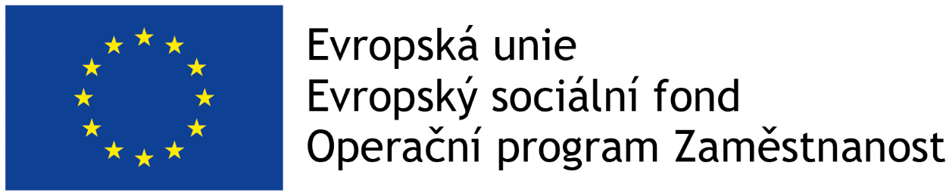

Pasporty majetků některých zapojených obcí
byla zpracována v rámci projektu

„SOHL – přemýšlíme Strategicky“

registrační číslo CZ.03.4.74/0.0/0.0/18_092/0014610, prioritní osa OPZ: 4 Efektivní veřejná správa; Ministerstvo práce a sociálních věcí.
Tento projekt je spolufinancován Evropskou unií.

Předmětem této klíčové aktivity je zajištění zpracování 64 pasportů majetku pro 17 obcí, které jsou členy Svazku obcí Horní Labe:

1: Zpracování pasportů veřejného osvětlení - 10 dokumentů

2: Zpracování pasportů budov - 13 dokumentů

3: Zpracování pasportů dopravního značení - 9 dokumentů

4: Zpracování pasportů mobiliáře - 9 dokumentů

5: Zpracování pasportů vodovodní a kanalizační sítě - 9 dokumentů

6: Zpracování pasportů odpadového hospodářství - 11 dokumentů

7: Zpracování pasportů zeleně - 3 dokumentů

Existence různých druhů pasportů představuje významnou pomoc představitelům
a zaměstnancům obcí při správě majetku obce.
Kvalitně zpracovaný a pravidelně aktualizovaný pasport majetku usnadní práci s evidencí majetku, jeho opravami, při tvorbě rozpočtu apod.). Díky zpracování pasportu majetku dojde k zefektivnění a zvětšení produktivity práce (ušetřený čas budou moci volení zástupci či zaměstnanci obcí věnovat k řešení jiné problematiky).
Pasportizace majetku představuje je dalším krokem k profesionalizaci veřejné správy.

